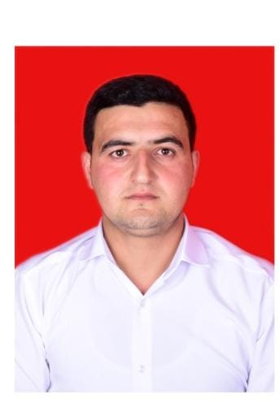 | Fərahim Məmmədov  Müəllim    memmedovferahim@ndu.edu.az  ferahimm35@gmail.com    +994 60 599 80 98  +994 70 599 80 98 | TƏHSİL HAQQINDA MƏLUMAT  2017-2021 Bakalavriat  Naxçıvan Dövlət Universiteti. YNVM  2021-2024 Magistratura  Naxçıvan Dövlət Universiteti. YHT | TƏDQİQAT SAHƏLƏRİ  Yol hərəkətinin təşkili və təhlükəsizliyi  Yol hərəkətinin təşkili və təhlükəsizliyi
 |  | Veb səhifəyə keçid

 | https://orcid.org/0009-0002-5071-0572
 | https://scholar.google.com/citations?user=kkhmT_QAAAAJ&hl=tr



- ÜMUMİ MƏLUMATLAR
Nəşrlər və metriklər
Nəşr sayı: 7 | H index (Google scholar): | İstinad (Google scholar):
Dərslik: | H index (Scopus): | İstinad (Scopus):
Monoqrafiya: | H index (Web of science): | İstinad (Web of science):
Dərs və metodik vəsait: | Qrant: | Jurnal redaktorluğu:
Məqalə və tezis: 7 | Patent: | Hakimlik:

BMT-nin Dayanıqlı İnkişaf Məqsədlərinə töhfə

Scopus - Document details - Honeys from some different regions of Azerbaijan: bioactive characteristics based on phenolic profile and antioxidant activity

Əlaqə
İnstitusional e-poçt: | memmedovferahim@ndu.edu.az
Digər e-poçt: | ferahimm35@gmail.com
Web səhifəsi: | https://mail.ndu.edu.az/webmail/?_task=mail&_mbox=INBOX
İş telefonu
Mobil: | +994 70 599 80 98 +994 60 599 80 98
Yaşayış ünvanı: | Azərbaycan Respublikası, Naxçıvan Muxtar Respublikası, Naxçıvan şəhəri
_________________________________________________________________________________
- TƏDQİQAT SAHƏLƏRİ

- AKADEMİK İŞ TƏCRÜBƏSİ
Naxçıvan Dövlət Universiteti

İnzibati vəzifələr:
2024- davam edir Müəllim
Naxçıvan Dövlət Universiteti Memarlıq və mühəndislik fakültəsi

Tədris etdiyi dərslər
Yol hərəkətinin təşkili və nizamlanmasının texniki vasitələri | Əsas (baza) nəqliyyat

- NƏŞRLƏR VƏ ƏSƏRLƏR

Scopus və Web of science bazasında indeksləşmiş nəşrlər:
Digər indeksli jurnallardakı nəşrlər:
1.Мамедов Ф.И Aзиев Я.Г.,. РОЛЬ ЖЕЛЕЗНОДОРОЖНОГО ТРАНСПОРТА В ВОЕННОЙ ЛОГИСТИКЕ
2. Мамедов Ф.И Aзиев Я.Г РОЛЬ АВТОМОБИЛЬНОГО ТРАНСПОРТА В ВОЕННОЙ ЛОГИСТИКЕ
3. Fərahim Məmmədov S.Vəliyev Asəf Əliyev,Yadulla Həziyev, Konteyner daşımalarının xü¬su¬siyyətləri
4. F.Məmmədov S.Vəliyev Y.Həziyev, Ali təhsıl məktəblərındə mü¬əllım-tələbə münasıbət¬lərının aktual problemlərı
5 F.Məmmədov. S.Vəliyev Y.Həziyev, Преимущества современ¬ных электрических сред¬ств передвижения
6. F.Məmmədov S.Vəliyev Y.Həziyev, Беспилотные и автома¬ти¬зи¬рованные транспортные средства

Respublika jurnallarındakı nəşrlər:
Konfrans və simpoziumlarda məqalə və tezis şəklində nəşrlər:
Dərsliklər:
Monoqrafiyalar:
Dərs və metodik vəsaitlər, proqramlar:

- DƏSTƏKLƏNƏN LAYİHƏLƏR

- ELMİ VƏ PEŞƏKAR FƏALİYYƏTLƏR

Elmi jurnallardakı fəaliyyətlər | Hakimlik
- NAİLİYYƏTLƏR VƏ TANINMA

- ELANLAR VƏ SƏNƏDLƏR

- ƏLAQƏ
İnstitusional e-poçt: | memmedovferahim@ndu.edu.az
Digər e-poçt: | ferahimm35@gmail.com
Web səhifəsi: | https://mail.ndu.edu.az/webmail/?_task=mail&_mbox=INBOX
İş telefonu
Mobil: | +994 70 599 80 98 +994 60 599 80 98
Yaşayış ünvanı: | Azərbaycan Respublikası, Naxçıvan Muxtar Respublikası, Naxçıvan şəhəri

- CV FAYLINI YÜKLƏYİN

